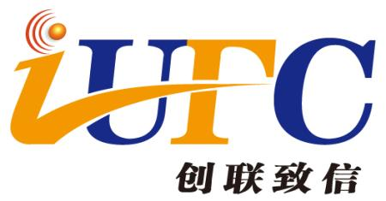

售后服务承诺函

我们北京创联致信科技有限公司是按中华人民共和国法律成立的一家制造商，主要营业地点设在 北京市海淀区中关村永泰创新园A202。兹对本次招标提供以下产品承诺：
兹证明 江苏东大金智信息系统有限公司 代表我方在中华人民共和国办理本次招标 乌鲁木齐新宜精诚商贸有限责任公司信息化硬件采购项目，编号：XJDH-XYJC2019-122 中，采购我方制造的货物自动化监控平台[简称：ITiMe-Insight]V5.0 ，承诺提供原厂质量服务及技术支持。自本项目系统上线之日起3年内（即质保期内），保证系统的正常稳定运行，并负责修复所出现的缺陷。所提供技术支持如下：
  - 电话技术支持：7*24小时的免费远程电话支持服务。
  - 免费软件升级服务。
  - 承诺由原厂在新疆技术服务团队对客户进行一年4次现场健康检查服务和
3次远程检查服务，主动发现问题解决问题并提出优化建议，并向客户提交
巡检记录单。
  - 如出现重大故障，我方承诺由原厂派技术专家组赴现场为客户解决问题。
  - 承诺当我方发现软件存在重大安全和运行缺陷时，应主动及时通知用户。

北京创联致信科技有限公司
（公章）
日期： 2019 年 11 月 29 日

